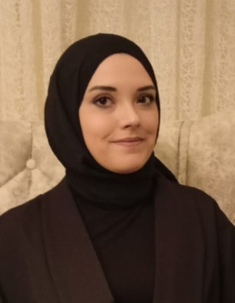

**KİŞİSEL**

* Doğum Tarihi

16.01.1991

* Cinsiyet

Kadın

* Medeni Durumu

Evli

**İLETİŞİM**

* TELEFON

553 408 21 89

* E-MAİL

[bsr_btr_@hotmail.com](mailto:bsr_btr_@hotmail.com)

* Adres

Esentepe Mah. İpekböceği Sok. Altın Apt. nu.19

Nilüfer \ Bursa

**ÖZGEÇMİŞ**

1991 yılında Bursa’da doğdum. İlköğretimi Bursa Osmangazi, ortaöğretimi Bursa İnegöl ilçesinde tamamladım. Üniversitenin ilk 3 yılını Rize’de son senesini ise İstanbul’da tamamladım. Mezun olduktan sonra devlet okullarında (ücretli ) ve özel okulda öğretmenlik yaptım.

**EĞİTİM**

1997-2005 EMİNE HASAN ÖZATAV İLKÖĞRETİM OKULU

2005-2009 İNEGÖL ANADOLU LİSESİ

2011-2016 RTE ÜNİVERSİTESİ EĞİTİM FAKÜLTESİ İLKÖĞRETİM DİN KÜLTÜRÜ VE AHLAK BİLGİSİ ÖĞRETMENLİĞİ

**YETENEKLER**

Öğrenim kabiliyeti

Öğrencilerle sağlıklı iletişim

**İŞ DENEYİMİ**

26.09.2016 / 14.11.2016

YBO + Halife Yusuf İmam Hatip Ortaokulu

( Din Kültürü Ve Ahlak Bilgisi Öğretmeni )

04.05.2017 / 10.10.2021 Özel Tan Eğitim Kurumları

( Din Kültürü Ve Ahlak Bilgisi Öğretmeni )

**REFERANSLAR**

Vildan Şahin

Özel Tan Okulları Müdüresi

505 672 62 37

Zehra Dursun

Çağdaş Öncü Okulları Rehber Öğretmeni

530 390 47 83